Министерство науки и высшего образования Российской Федерации

Федеральное государственное бюджетное образовательное учреждение

высшего образования

«Вятский государственный университет»

Колледж ВятГУ

**ОТЧЕТ**

**ПО КОНТРОЛЬНОЙ РАБОТЕ №2.**

**«ИЗУЧЕНИЕ ОДНОМЕРНЫХ МАССИВОВ И СТРОК»**

Выполнил: студент учебной группы

ИСПк-202-52-00

Сысолятин Никита Дмитриевич

Преподаватель:

Сергеева Елизавета Григорьевна

Киров

2022

1. **Цель контрольной работы.**

Получить базовые навыки работы с одномерными массивами, освоить принципы работы со строками как с частным случаем одномерных массивов.

1. **Формулировка задания.**

Вариант: 17

1. Написать программу, выполняющую поиск такого максимального k, что сумма первых k элементов массива не превосходит заданного числа s.
2. Написать программу, подсчитывающую число слов и букв в заданной строке.
3. Все данные вводятся с клавиатуры. При выполнении второго пункта запрещается использовать стандартные функции для работы со строками (за исключением функции определения длины строки).
4. **Схема алгоритма с комментариями.**

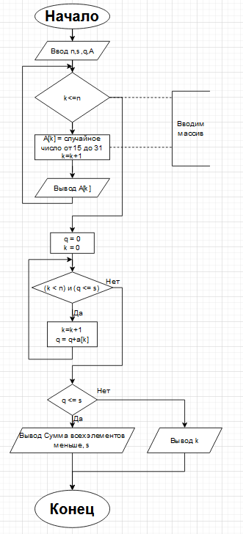

Рисунок 1 - Схема алгоритма к заданию 1

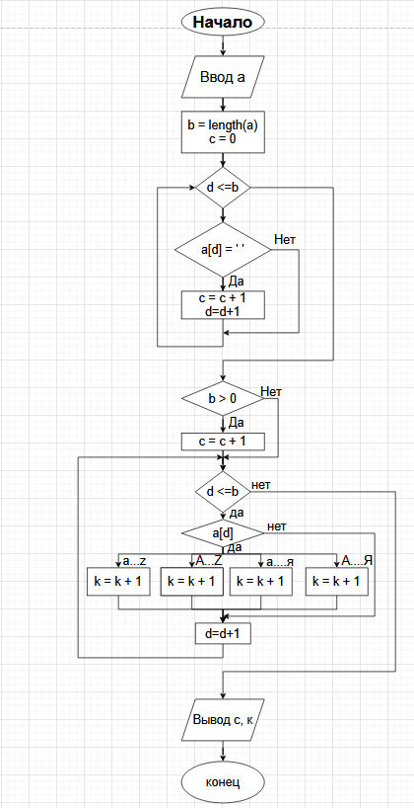

Рисунок 2 - Схема алгоритма к заданию 2

1. **Код программы.**

1)begin

var A: array of integer;

var n := Readinteger('Рaзмерность = ');

var s := Readinteger('S = ');

var q: integer;

Setlength(A,N);

for var k := 0 to n-1 do

begin

A[k] := random(31) - 15;

write(A[k]:4);

end;

Println;

q := 0;

var k := 0;

while (k < n) and (q <= s) do

begin

k+=1;

q := q + a[k];

end;

if q <= s then println('Сумма всех элементов ', q, ' меньше ', s)

else println(k);

Setlength(A,0);

end.

2) **begin**

**var** a:= Readstring;

**var** b, c, k: integer;

**var** f: char;

b := length(a);

c := 0;

**for var** d := 1 **to** b **do**

**if** a[d] = ' ' **then**

c := c + 1;

**if** b > 0 **then**

c := c + 1;

**begin**

**for var** d := 1 **to** b **do**

**case** a[d] **of**

'a'..'z': k += 1;

'а'..'я': k += 1;

'A'..'Z': k += 1;

'А'..'Я': k += 1;

**end**;

writeln('Количество слов = ', c);

writeln('Количество букв = ', k);

**end**;

**end**.

1. **Результат выполнения программы.**

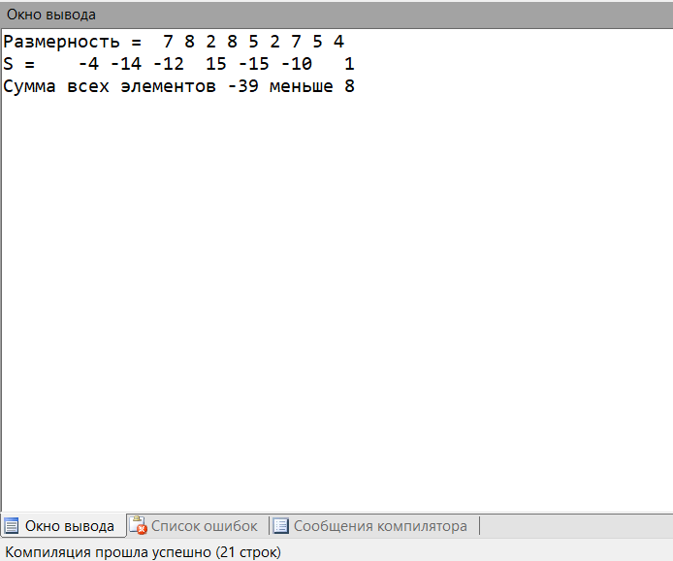

Рисунок 3 - Результат выполнения программы к заданию 1

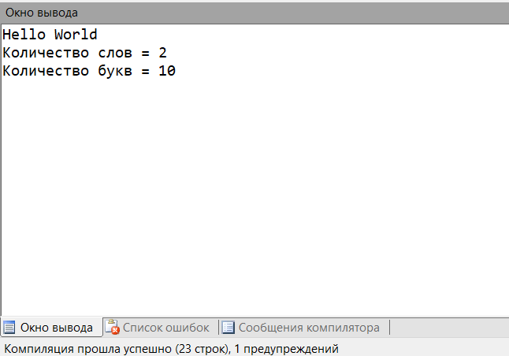

Рисунок 4 - Результат выполнения программы к заданию 2

1. **Вывод.**

В ходе выполнения контрольной работы №2 «изучение одномерных массивов и строк» мы получили базовые навыки работы с одномерными массивами, освоили принцип работы со строками как с частным случаем одномерных массивов.

В процессе написания работы, нужно было вспомнить и воспользоваться расширенные операторы присваивания +=, -=, *= и /=, для решения второго задания. Оператор «+=» читается как «увеличить на», а «*=» читается как «увеличить в», a += 1 и a *= 2 воспринимается лучше чем a := a + 1 и a := a * 2.

Также воспользовавшись функцией «Lenght», которая помогаем определить длину строки, успешно получилось выполнить второе задание. В языке программирования Паскаль для работы с текстовой информацией есть специальный символьный тип переменных, который называется char (от английского character). Переменные этого типа занимают в оперативной памяти по `1` байту и, соответственно, могут принимать `256` различных значений.

С работой получилось справиться в полном объёме. Иногда возникали трудности, однако, их удалось решить. В решении заданий помогали электронные ресурсы и знания полученные во время занятий благодаря преподавателю.

1. **Приложение здоровье кода.**

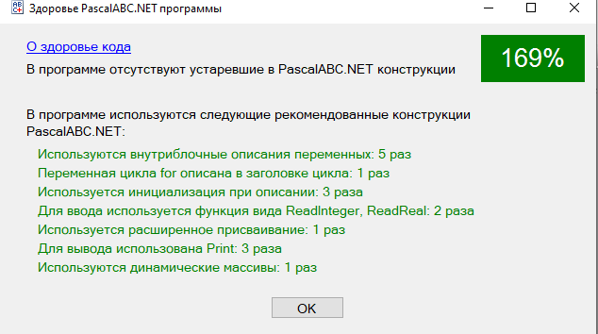

Рисунок 5 – здоровье кода программы 1

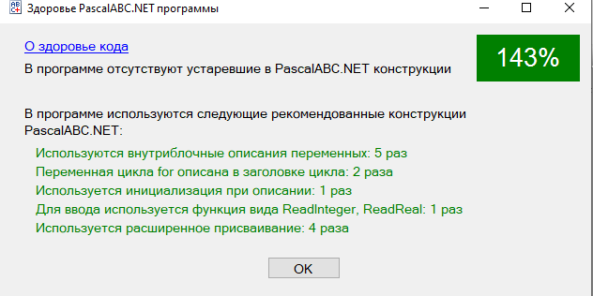

Рисунок 6 – здоровье кода программы 2